PAGE DE GARDE

SOMMAIRE

1. Liste des compétences du référentiel qui sont couvertes par le projet
2. Résumé du projet en français d’une longueur d’environ 20 lignes soit 200 à 250 mots, ou environ 1200 caractères espaces non compris
3. Cahier des charges, expression des besoins, ou spécifications fonctionnelles du projet
4. Spécifications techniques du projet, élaborées par le candidat, y compris pour la sécurité et le web mobile
5. Réalisations du candidat comportant les extraits de code les plus significatifs et en les argumentant, y compris pour la sécurité et le web mobile
6. Présentation du jeu d’essai élaboré par le candidat de la fonctionnalité la plus représentative (données en entrée, données attendues, données obtenues)
7. Description de la veille, effectuée par le candidat durant le projet, sur les vulnérabilités de sécurité
8. Description d’une situation de travail ayant nécessité une recherche, effectuée par le candidat durant le projet, à partir de site anglophone
9. Extrait du site anglophone, utilisé dans le cadre de la recherche décrite précédemment, accompagné de la traduction en français effectuée par le candidat sans traducteur automatique (environ 750 signes).

Introduction

ELAN Formation

Compétences couvertes

Front End

Cette application n’utilisant pas de CMS, les compétences Front-End du référentiel de formation utilisées sont :

- Le Maquettage d’une application,
- La création d’une interface web statique et adaptable,
- Le développement d’une interface utilisateur dynamique.

Back End

Cette application n’utilisant pas de CMS, les compétences Back-End du référentiel de formation utilisées sont :

- Création d’une base de données,
- Développer les composants d’accès aux données,
- Développer la partie Back-End d’une application web ou web mobile.

I. Résumé du projet

Mon premier projet en développement web a été de créer un site afin de répondre à la demande d’une personne de mon entourage.
Celle-ci avait un site pour exposer ses photographies en ligne mais certaines fonctionnalités manquaient et l’interface visuelle ne convenait pas à ses envies.
En autoformation dans le développement web (avant la formation actuelle), j’ai proposé mes services car c’était pour moi l’occasion de mettre en pratique mes connaissances avec un cas concret.
J’ai donc opté pour un CMS (WordPress) et choisis de créer mon propre thème afin de gérer moi-même l’aspect front-end du site et ainsi répondre aux besoins et envies de la personne.
Pour que celle-ci puisse être autonome par la suite, j’ai utilisé une extension qui permet de rendre du contenu personnalisable ( titre, photo d’accueil, actualités … ).

Au moment de choisir mon projet de fin de formation, j’ai en premier lieu pensé à reprendre ce projet. L’idée était de récupérer le concept mais en me détachant du CMS, afin de gérer le back-end , de mettre en place la BDD et une interface administrateur qui puisse permettre tout autant de personnalisation.

Et puis j’ai eu envie de rajouter d’autres fonctionnalités, d’ouvrir ce projet à un plus grand nombre, comme une association de photographes ou un réseau social plus ouvert, c’est comme cela qu’a émergé le projet actuel, que j’ai nommé « Tof’Box ».

Le but du projet Tof’Box est de faire un réseau social de partage de photographies, permettant de voir, partager et interagir avec les photos et avec les autres utilisateurs.

II. Organisation et expression des besoins

1. Spécifications fonctionnelles

a. Fonctionnalités

En premier lieu, lors de la réunion de conception, il fallait énumérer les fonctionnalités souhaitées dans le projet. Après avoir définis son cadre, j’ai listé un ensemble de fonctionnalitées que j’ai trié par le statut de la personne sur le site :
Anonyme/Tous
- Voir des photos en page d'accueil.
- Voir une photo, ses caractéristiques, ses commentaires.
- Voir des photos par catégories.
- Voir le profil d'un user & ses photos.
Connecté
- Accueil personnalisé (photo des utilisateurs que l’on suit).
- Ajouter/Modifier/Supprimer ses photos
- ajouter/Modifier/Supprimer des commentaires sous une photo
- Pouvoir envoyer un message privé à un autre utilisateur
- Mettre un « j’aime » sur une photo
- Suivre un autre utilisateur
- Voir et pouvoir modifier son profil
- Signaler une photo
- Gestion de l’oublie de mot de passe avec envoie de mail
- Changer de mot de passe / de mail
- Supprimer son compte
Admin
- Peut faire tout ce que peut faire un utilisateur connecté (sauf changement de mot de passe et d’adresse mail)
- Accès à un espace administrateur avec une vision globale du site.
- Gestion des utilisateurs, des catégories, des signalements.

b. Arborescence

De ces fonctionnalités s’est organisée une arborescence.
L’arborescence représente la manière dont un utilisateur va naviguer entre les pages, les actions.

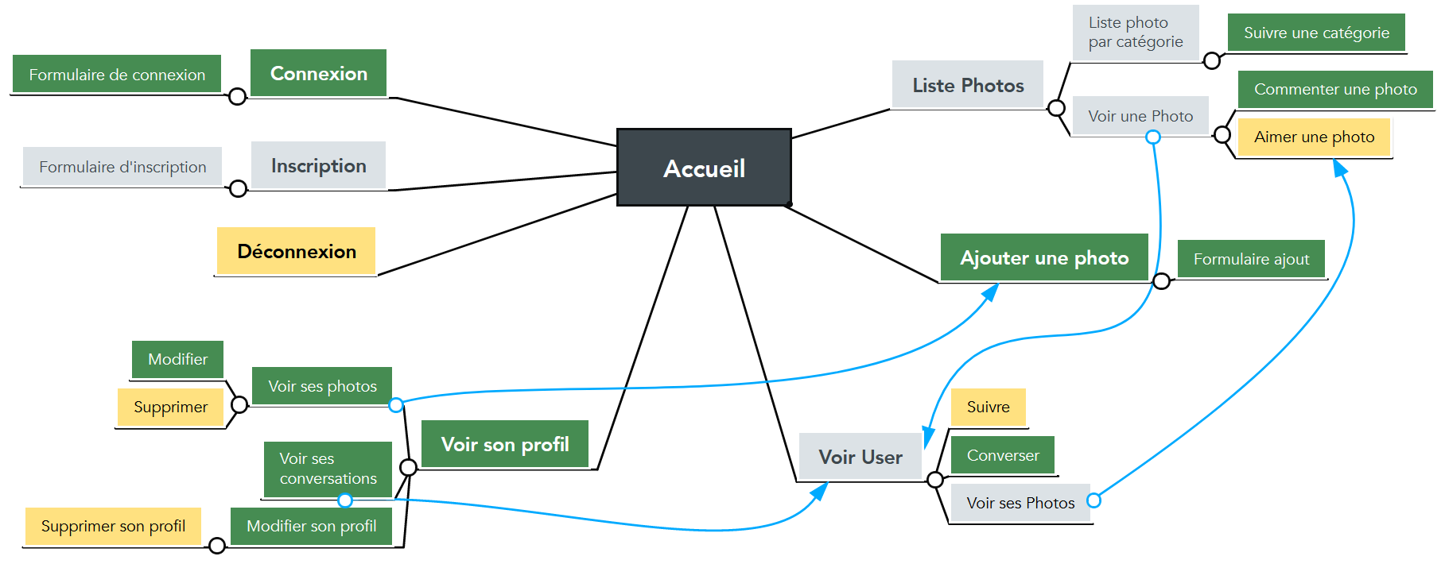
Arborescence du projet Tof’Box (voir Annexe 1)

L’arborescence tourne autour de la page d’accueil.
En gris, les pages accessibles à tous.
En vert, les pages accessibles à tous.
En jaune, les actions réalisable depuis ces pages.

2. Structuration et gestion de projet.

Une fois le projet pensé, il a fallut organiser tout cela dans le temps et dans les tâches.
L’écriture et la réalisation du projet allait se passer en parallèle du stage en entreprise, il allait donc falloir me projeter et organiser mon temps, tout en gardant une certaine flexibilité.
Deux outils de gestion de projet m’ont permis d’y parvenir : le diagramme de Gantt et Trello.

a. Organisation dans le temps : Diagramme de Gantt.
Lors de la réunion de conception, un diagramme de Gantt a donc été réalisé à l’aide du logiciel GanttProject.
La diagramme de Gantt est un outil de gestion de projet permettant de visualiser dans le temps les diverses tâche composant un projet.
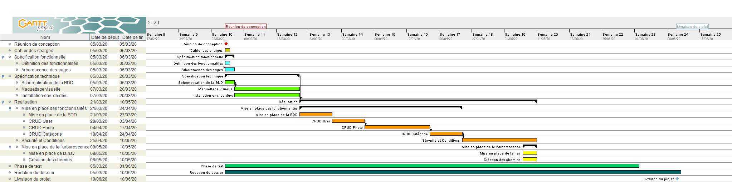
Diagramme de Gantt au jour 1 (voir Annexe 2)

Ainsi, cet outil m’a permis de structurer les tâches et de me fixer des objectifs.

b. Organisation dans les tâches : Trello

Afin de ne pas rester figé sur une vision globale du projet comme le présente le diagramme de Gant, il était important d’avoir un outil plus flexible, où les tâches pouvaient être découpées en sous-tâches et de pouvoir avoir une vision en temps réel de l’avancement du projet.
Trello est un outil que j’ai découvert lors d’un stage en agence web.
Inspiré de la méthode Kanban de Toyota, cet outil repose sur une organisation de projet où les tâches sont représentées par des cartes, chaque carte pouvant contenir des check-lists, des commentaires, des dates limite pour réaliser la tâche en question, par exemple.
L’avantage de cet outil est sa flexibilité : organiser entre 4 colonnes (ToDo, Doing, Waiting, Done), chaque carte se déplace et évolue en fonction de son avancée. Si dans la pratique on se rend compte qu’une tâche est trop importante ou englobe trop de sous-tâche, celle-ci peut se transformer en carte à part entière. Ceci permet de ne pas rester figé sur une vision trop globale et de prendre le projet point par point, selon son avancement.
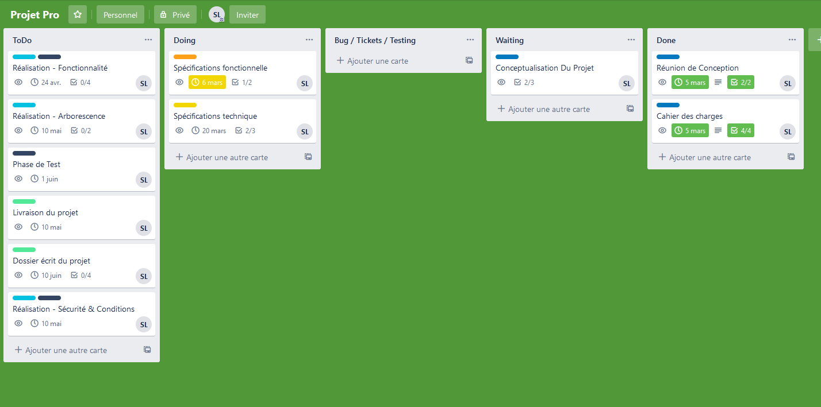
Trello au jour 1 (voir annexe 3)

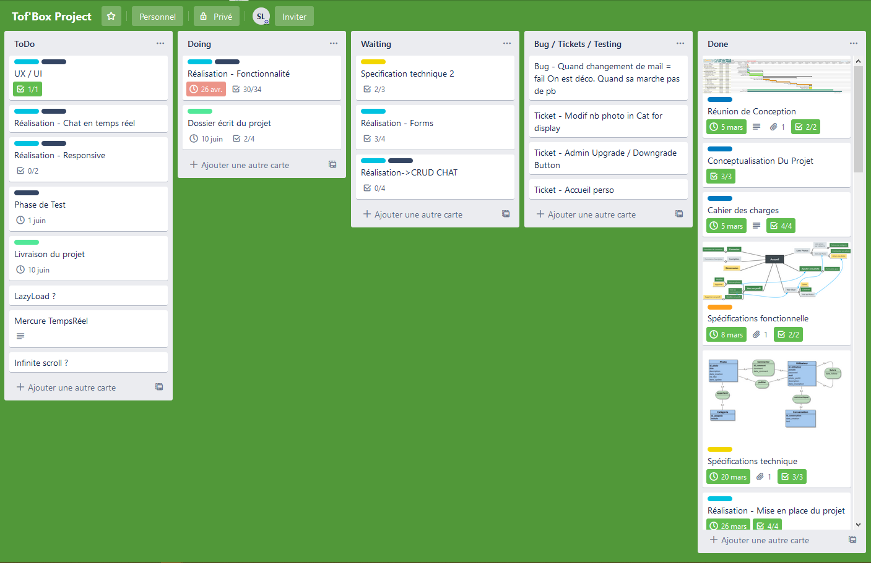
Trello au jour 60 (voir annexe 4)

Il y a eu des ajustements à faire :
- Des éléments prévues n’ont pas été réalisé à la date prévu comme la fonctionnalité Chat.
- Des éléments non anticipé se sont rajouté comme la pagination par exemple.

3. Spécifications techniques
y compris pour la sécurité et le web mobile

Dans les différentes étapes de réalisation du projet, plusieurs outils, technologies et langages ont été nécessaires pour sa réalisation.

a. Outils de gestion de projet

Trello
Présenté dans le chapitre précédent, Trello est un outil en ligne d’aide à la gestion de projet, avec un système de carte.


GanttProject
GanttProject est un outil d’aide à la gestion de projet permettant de créer des diagrammes de Gantt.

b. Outils de conceptualisation

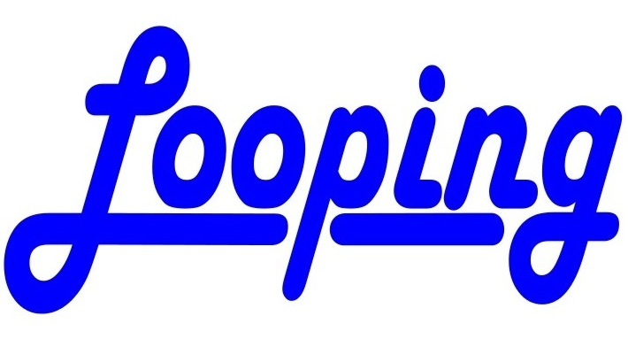
Looping
Looping est un logiciel français permettant de concevoir des modèles conceptuel de données (MCD / MLD). Le MCD est une représentation schématique de la base de données et des relations entre les différentes tables.


Mindmeister
Mindmeister est un outil web gratuit permettant de réaliser des cartographies mentales. Cet outil m’a permis de réaliser l’arborescence du site.


Pencil
Pencil est un logiciel gratuit permettant de réaliser des maquettages visuels.

c. Outils de versionning


Git/Github

Git est un logiciel de gestion de version. Git permet en effet de gérer les différentes version du site, ses mises à jours. C’est un outil très utilisé en entreprise et dans le travail en équipe.
GitHub a été pour moi le moyen de stocker les différentes versions de mon projet, d’avoir ainsi des sauvegardes, de pouvoir récupérer mon projet sur différents postes (entre mon domicile et le centre de formation par exemple).

d. Outils liés au développement


Visual Studio Code
Pour le développement de mon projet, j’ai souhaité travailler avec Visual Studio Code car il permet l’ajout de nombreux plugins utiles au développement.


Laragon
Pour gérer l’environnement de développement en local j’ai travaillé avec Laragon, qui comprends un serveur Apache, MySQL et interpréte PHP.


HeidiSQL
HeidiSQL est un outil d’administration de base de données, livré avec Laragon


Fontawesome
Fontawesome est une librairie d’icônes vectorielles.
Tous les icônes présent dans le projet vienne de cette librairie.

e. Langages, bibliothèques et environnement de développements web

- Les langages côté client :

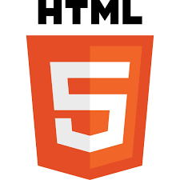
HTML 5
Le HyperText Markup Language (HTML) est un langage permettant de rédiger de l’hypertexte.
Son système de balisage et d’attribut permet de définir le sens du contenu et son interprétation par les navigateurs (représenté dans le Document Object Manager (DOM)).

La sémantique est une notion importante en HTML car chaque balise a son utilité et les moteurs de recherche se basent aujourd’hui sur ces balises pour définir des mots-clés et le référencement.


CSS et la bibliothèque KnaCSS
Le Cascading Style Sheets (CSS) est un langage de feuille de style utilisé pour illustrer le langage HTML.
En se basant du les balises et attributs définit en HTML, le CSS permet de mettre du style au texte : définir la taille, la couleur, la position…
Le CSS définit aussi l’aspect responsive (le fait d’adapter le visuel au support) notamment avec les medias queries. Dans ce but a été développé le principe des flexbox et plus récemment les grids.


Pour plus facilement réaliser le responsive du site, j’ai décidé d’utiliser la bibliothèque CSS KnaCSS.


JavaScript et la bibliothèque JQuery
JavaScript est un langage asynchrone de programmation événementiel.

A la base employé pour créer des pages web interactives, donc pour le front end, JavaScript est de plus en plus utilisé côté serveur notamment avec Node.js.
JavaScript permet donc de rendre les pages web plus interactives, en interagissant directement avec le DOM, une interface de programmation où les balises et attribut HTML et CSS de chaque page sont représentées.
JavaScript intègre également AJAX (Asynchronous JavaScript And XML), qui est utilisé pour traiter des requêtes http, de manière asynchrone et permettant ainsi de récupérer des données et de les afficher, sans rafraîchir la page internet.


Dans mon projet, j’ai utilisé JQuery, une bibliothèque JavaScript qui simplifie sa syntaxe notamment avec son principe de sélecteur.
JavaScript & JQuery m’ont été très utiles dans l’élaboration de mon projet, notamment pour déclencher les modals, et Ajax m’a permis de gérer beaucoup d’événements, par exemple le changement d’état du bouton « J’aime ».

- Les langages côté serveur :


PHP
PHP Hypertext Preporcessor (PHP) est un langage côté serveur principalement utilisé pour produire des pages web dynamiques via un serveur HTTP. Il a comme fonction le traitement d’une requête et l’envoi d’une réponse : le résultat de la requête. PHP est un langage orienté objet.

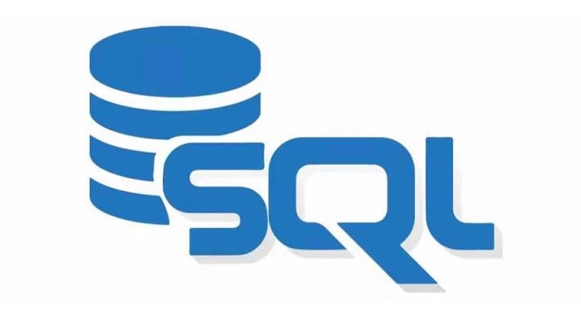
SQL
Structured Query Language (SQL) est un langage permettant de communiquer avec une base de données.

- Le Framework

Un framework représente littéralement un « cadre de travail ».
Le but est d’organiser, de structurer le code par des conventions de nommage, une organisation de fichiers permettant notamment au projet d’être lu et modifié par quelqu’un d’autre.

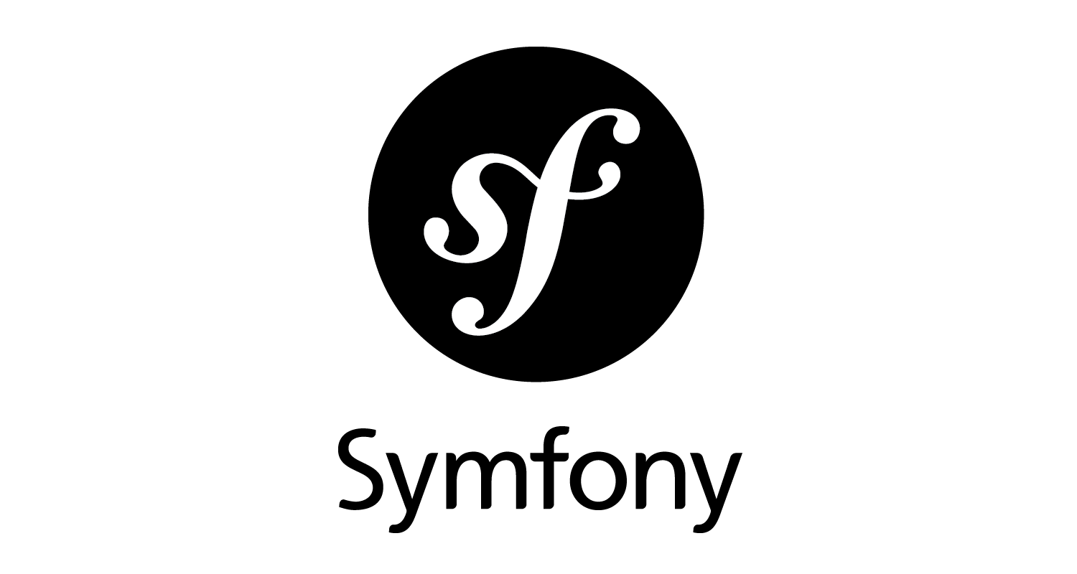
Symfony
Pour ce projet, j’ai choisis de travailler avec le framework Symfony.
Ecrit en PHP, ce framework est basé sur un design pattern MVC.

4. Pourquoi Symfony ?

Utilisé en formation, je me suis tourné vers Symfony pour réaliser ce projet pour trois raisons.
La première est sa facilité de mise en place et son utilisation.
La seconde concerne son design pattern.
La troisième est sa sécurité.

a. Son utilisation
- Composer
Composer est un gestionnaire de dépendance. Il permet d’installer l’environnement, de le mettre à jour et de gérer des bundles.
Composer est nécessaire a l’installation de symfony qui, une fois installé, permet de créer un projet ou de récupérer les dépendances nécessaires à un projet grâce à deux commandes :

symfony new <ProjectName> --full

composer install

- Doctrine
Doctrine est un ORM (Object Relationale Mapping), un moteur qui prend en charge la relation entre la base de données et l’application.
L’ORM fait le lien ou mapping entre les objets, appelés entités, et les éléments de la base de données.
Doctrine utilise le Doctrine Query Language (DQL), un langage de requête orienté objet. Il est utilisé à la place du langage SQL pour créer des requêtes et manipuler la base de données.

- La console
L’utilisation de la console a été quotidienne, notamment pour utiliser les commandes liées à Composer mais aussi celles liées a php bin et à Git.

php bin/console make:entity
php bin/console doctrine:migration:migrate
symfony server :start

- Twig
Twig est le générateur de template utilisé par Symfony.
Toute les vues présentes dans le projet sont passées par Twig, qui permet une gestion des modèles de pages dont le contenu s’adapte à l’utilisateur.

b. Le design pattern MVC
Un design pattern est un modèle de conception, une organisation caractéristique reconnue comme bonne pratique. Il existe de nombreux designs pattern.
Symfony repose sur le design pattern Model-View-Controller (MVC)

- C’est quoi le MVC ?

Le design pattern MVC consiste à organiser le code selon son affectation (afficher, sécuriser, communiquer avec la base de données). L’idée étant qu’un code organisé selon un modèle reconnu permette de structurer le code, de créer des repères et de travailler en équipe par exemple.

Lorsqu’un utilisateur fait un requête ( un clic sur un bouton par exemple ), la requête est envoyée au Controller qui va vérifier sa validité.
Si la requête le nécessite, le Controller demande des données au Model qui communique avec la base de données. Le Model renvoie les données au Controller qui organise et appel la View.
La View prépare la page et l’affiche à l’utilisateur.

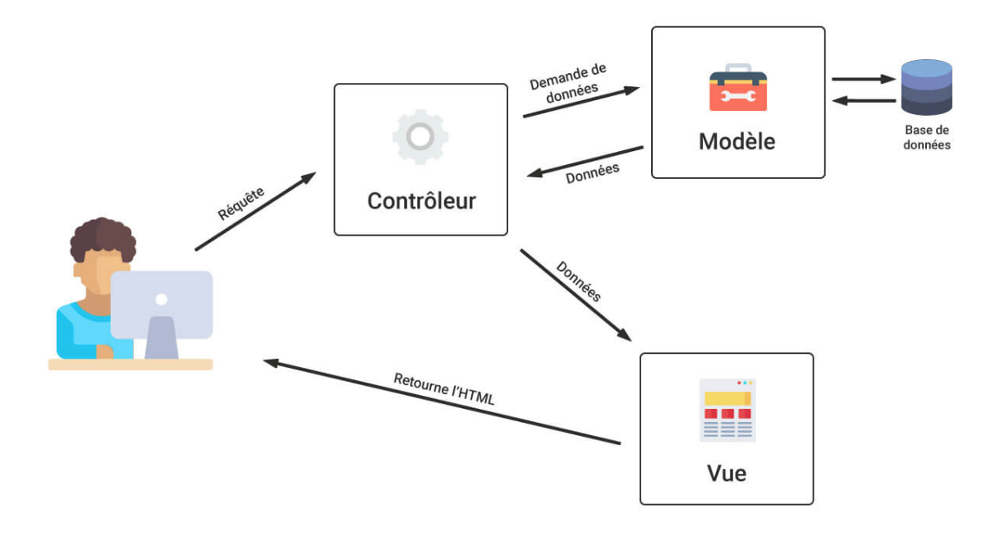
Le MVC adapté au web

- Le MVC dans Symfony

Model

Le Model est appelé Entité dans Symfony.
C’est une classe constituée de variables et de fonctions permettant de récupérer les données (les getters) ou de les définir ( les setters ). Chaque entité représente une table existante en base de données et les variables représentent les champs de cette table.

C’est aussi ici qu’intervient Doctrine, l’ORM de Symfony en faisant le lien entre le Model et la base de données.

Par exemple un extrait de l’entité Photo :
<?php
namespace App\Entity;

use Doctrine\Common\Collections\ArrayCollection;
use Doctrine\Common\Collections\Collection;
use Doctrine\ORM\Mapping as ORM;

/**
* @ORM\Entity(repositoryClass="App\Repository\PhotoRepository")
*/
class Photo
{
/**
* @ORM\Id()
* @ORM\GeneratedValue()
* @ORM\Column(type="integer")
*/
private $id;

/**
* @ORM\Column(type="string", length=255)
*/
private $title;

...

public function getId(): ?int
{
return $this->id;
}

public function getTitle(): ?string
{
return $this->title;
}

public function setTitle(string $title): self
{
$this->title = $title;

return $this;
}

...
}

View

La Vue représente le contenu affiché à l’utilisateur, c’est la partie visible de l’application.
Symfony utilise donc le moteur de template Twig pour générer le rendu HTML.
Twig permet de mettre en place des blocks pour séparer le contenu, de mettre des conditions ou des boucles et d’adapter le contenu en fonction de l’utilisateur.
Voici par exemple la vue qui sert à afficher les photos :
{% extends 'base.html.twig' %}

{% block title %}Tof'Box{% endblock %}

{% block body %}

<h1>Liste des photos</h1>

<div class="photo-wrap">
{% for photo in photos %}
<figure>
<img class="photo_view" src="{{ asset('img/' ~ photo.path ) }}" alt="{{ photo.title }}">
<figcaption><div>
<a href="{{ path('profil', {'id':photo.user.id}) }}">
<img class="profil_photo"
src="{{ asset('img/' ~ photo.user.photoProfil) }}"
alt="{{photo.user.nickname}}">
&nbsp;{{ photo.user.nickname }}
</a>
</div>
<div>
{% if app.user %}
<a href="{{ path('add_follow',
{'id':app.user.id, 'id_follow':photo.user.id}) }}">Follow</a>
{% else %}
<a href="{{ path('app_login') }}">Follow</a>
{% endif %}

</div>
</figcaption>
</figure>

{% endfor %}
</div>
{% endblock %}

Controller

Le Controller fait en quelque sorte l’intermédiaire entre la View et le Model.

Son premier rôle est de vérifier si le chemin de la requête existe, de vérifier si les paramètre requis sont présents et de l’envoyer vers la méthode appelée.

Son second rôle est de traiter la requête. Selon la méthode appelée, le Controller va devoir vérifier la validité de la requête ( s’il s’agit d’un formulaire que les données soit valide par exemple ). Si besoin il fera appel à Doctrine pour interagir avec la base de données, que ce soit pour en créer, en modifier, en supprimer ou en récupérer.

Enfin, son troisième rôle est de préparer la réponse. En général, le Controller va renvoyer vers une View avec les données mais peut aussi renvoyer vers une autre route.

Voici un extrait du PhotoController présent dans mon projet :

<?php

namespace App\Controller;

use App\Entity\Photo;
use App\Entity\Comment;
use App\Form\PhotoType;
use App\Form\PhotoEditType;
use App\Form\AddCommentType;
use App\Repository\PhotoRepository;
use App\Repository\FollowRepository;
use Doctrine\ORM\EntityManagerInterface;
use Symfony\Component\Filesystem\Filesystem;
use Symfony\Component\HttpFoundation\Request;
use Symfony\Component\HttpFoundation\Response;
use Symfony\Component\Routing\Annotation\Route;
use Sensio\Bundle\FrameworkExtraBundle\Configuration\IsGranted;
use Symfony\Bundle\FrameworkBundle\Controller\AbstractController;
use Symfony\Component\HttpFoundation\File\Exception\FileException;

/**
* @Route("/photo")
*/
class PhotoController extends AbstractController
{

...

/**
* @Route("/delete/{id}", name="delete_photo")
* @IsGranted("ROLE_USER")
*/
public function deletePhoto(Photo $photo, EntityManagerInterface $em )
{
$fileSystem = new Filesystem();

if ( $this->isGranted('ROLE_ADMIN') || $this->getUser() == $photo->getUser()){
try {
$em->remove($photo);
$fileSystem->remove($this->getParameter('img_directory').$photo->getPath());
$em->flush();

$this->addFlash("success", "Photo supprimée avec succès !");
} catch (FileException $e){
$this->addFlash("error", "Un problème est survenu lors de la suppression");
}

} else {
$this->addFlash("error", "La photo ne vous appartient pas !");
}
return $this->redirectToRoute("profil", array('id' => $photo->getUser()->getId()));
}

...

}

Pour illustrer ce schéma, voici une illustration du design pattern MVC présent dans le fonctionnement de Symfony.
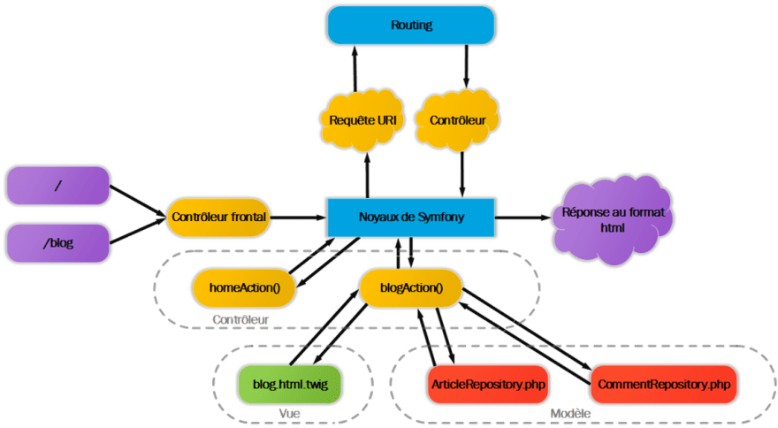
Le MVC au sein de Symfony

c. La sécurité

Symfony est aussi très utile pour une raison qui aujourd’hui est incontournable : la sécurité.
En effet Symfony permet dans son fonctionnement de se protéger contre plusieurs failles de sécurité connues.

- Les failles XSS

Les attaques de type Cross-Site Scripting (appelées XSS) représente l’injection de code HTML ou JavaScript dans des variables. Cela passe dans les formulaires, qui par défaut ne sont pas protégés.

Dans Symfony, c’est grâce au moteur de template Twig que cette faille est sécurisée, car il échappe par défaut les données entrées par l’utilisateur.

- L’injection SQL

Une injection SQL est la modification d’une requête envoyée à la base de données, pour en détourner l’utilisation.
Cette fois c’est l’ORM Doctrine et notamment l’utilisation du DQL dans le repository qui n’interprétera pas l’injection SQL.

- La faille CSRF

Le faille Cross Site Request Forgery (CSRF) représente le « vol de session ». Cette attaque va forcer un utilisateur à exécuter des actions à son insu.

Symfony utilise un système de « jetons » appelés token. Un token est un jeton unique qui sera vérifié à chaque fois qu’un formulaire est remplis, par exemple.
Ainsi, ce token est crée dans tout formulaire généré par Symfony et obligatoire pour toute action ayant un impact sur un utilisateur (changement de mot de passe, d’adresse email…) car jugé sensible.

III.Réalisation

- Maquettage ( 3 images )

- MCD 1 ou 2 images

- Rendu visuel ( page d’accueil, modal photo, formulaire type )
Explication + parler du responsive !

6. Présentation du jeu d’essai élaboré par le candidat de la fonctionnalité la plus représentative (données en entrée, données attendues, données obtenues)

Chemin d’une fonctionnalité à définir ( soit une simple « ajouter une photo » ) soit une plus complexe. Ajax ou pas ?

Requête → Controller → View

7. Description de la veille, effectuée par le candidat durant le projet, sur les vulnérabilités de sécurité

Tests effectués :

- Faille XSS - <scipt>alert('testXSS')</script>
- Injection SQL
- Faille CSRF = Chemins sécurisé !
- Vol de session => token
- Faille CRLF - test@test.fr;pirate@pirate.fr - victime@service.com%0Apirate@service.com - "" ''

Se renseigner sur comment Symfony gère ça tout seul !

8. Description d’une situation de travail ayant nécessité une recherche, effectuée par le candidat durant le projet, à partir de site anglophone

A choisir !

9. Extrait du site anglophone, utilisé dans le cadre de la recherche décrite précédemment, accompagné de la traduction en français effectuée par le candidat sans traducteur automatique (environ 750 signes).

A choisir !
- Source

- Traduction

Remerciements

Merci Micka, Virgile, Nicolas et Stéphane !

Annexe 1 : Arborescence du projet

Annexe 2 : Diagramme de Gantt jour 1

Annexe 3 : Trello jour 1

Annexe 4 : Trello jour 67

